
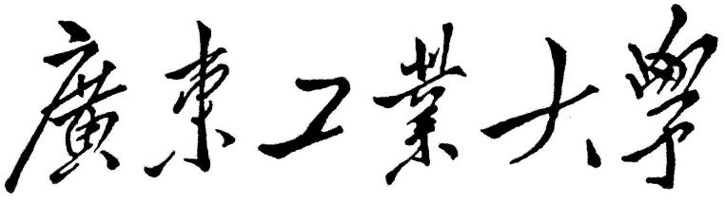

课程名称：
学 院 集成电路学院
专业班级 23级集成3班
学 号 3123009487
姓 名 黄海鸿
任课教师 叶武剑

2024年10月

- 实验目的
本实验课目的是使学生掌握C语言编程的常用方法，熟悉该语言中的语法、词法规则，为以后进行软件开发和学习后继专业课程打下基础。通过学习能够运用C语言中的各个知识点编写能完成一定功能的程序。训练学生进行复杂程序设计的技能和培养良好程序设计的习惯，其重要程度决不亚于知识的传授。把高级语言的学习与程序设计、上机实践紧密地结合起来，以提高学生能灵活运用新的知识分析问题和解决问题的能力。

- 实验设备及条件
理学馆实验室课室电脑
软件：vscode

- 实验内容、实验程序设计、实验结果及结果分析
实验内容：
- 《实验二：选择结构的程序设计》
- 《实验三：循环结构的程序设计》

一：《实验二：选择结构的程序设计》
题目1：判断方程ax²+bx+c=0有几个解，若有，则输出其解。

程序代码：
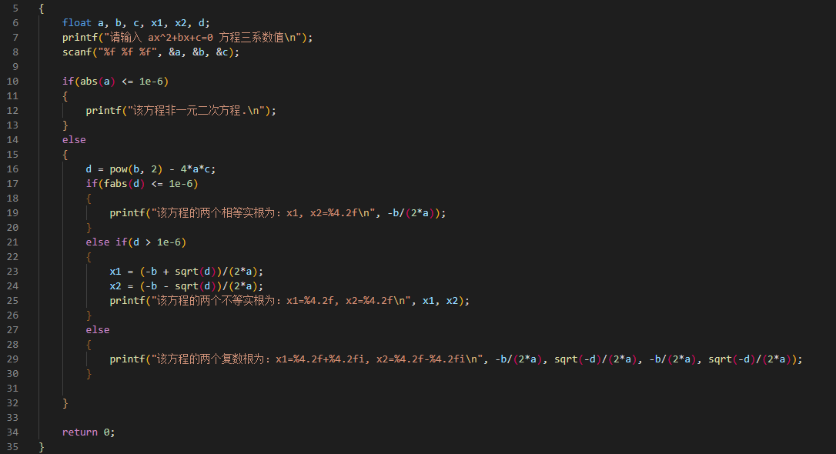
运行结果：
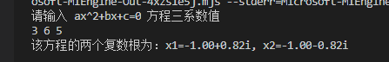

出现的问题及解决方法：

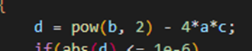
调用b的平方的时候，出现问题，b不是整型，所以不能使用b^2
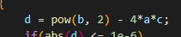

解决：使用函数pow（b, 2）或者直接b*b

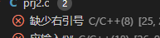

缺少右引号，原因是右引号为中文右引号。
解决：改成英文引号
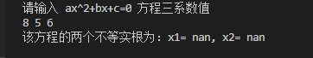

无论输入什么值，输出结果总为这个“nan”

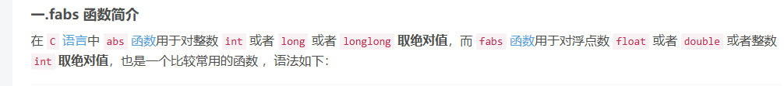
解决：
经过多次检查，发现abs()函数是求整型数的绝对值，改成fabs（），同时条件2不能调用fabs()函数，否则else语句情况不会出现，并且结果会出现上述情况
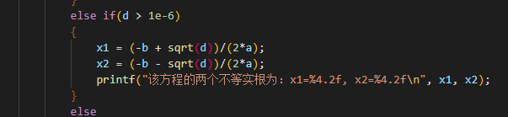
解决上述情况后，程序修改完成，结果正确

题目2：

假设要求设计一菜单如下：
主 菜 单
1--------汉字
2--------拼音
3--------英文

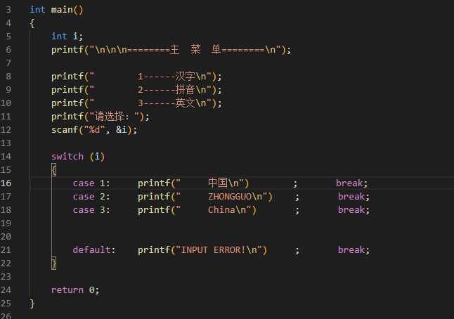
程序代码：
运行结果：
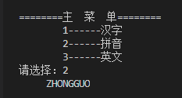

出现的问题及解决方法：
- 缺少break，当i=1时不会跳出，会执行到下一个break出现，即会输出中国和ZHONGGUO。
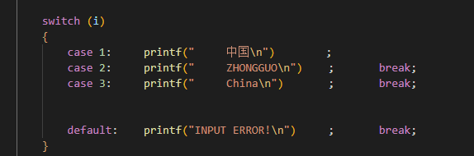

解决：每个选择都必须添加break。

解决上述情况后，程序修改完成，结果正确

课后练习1：判断一年份是不是闰年

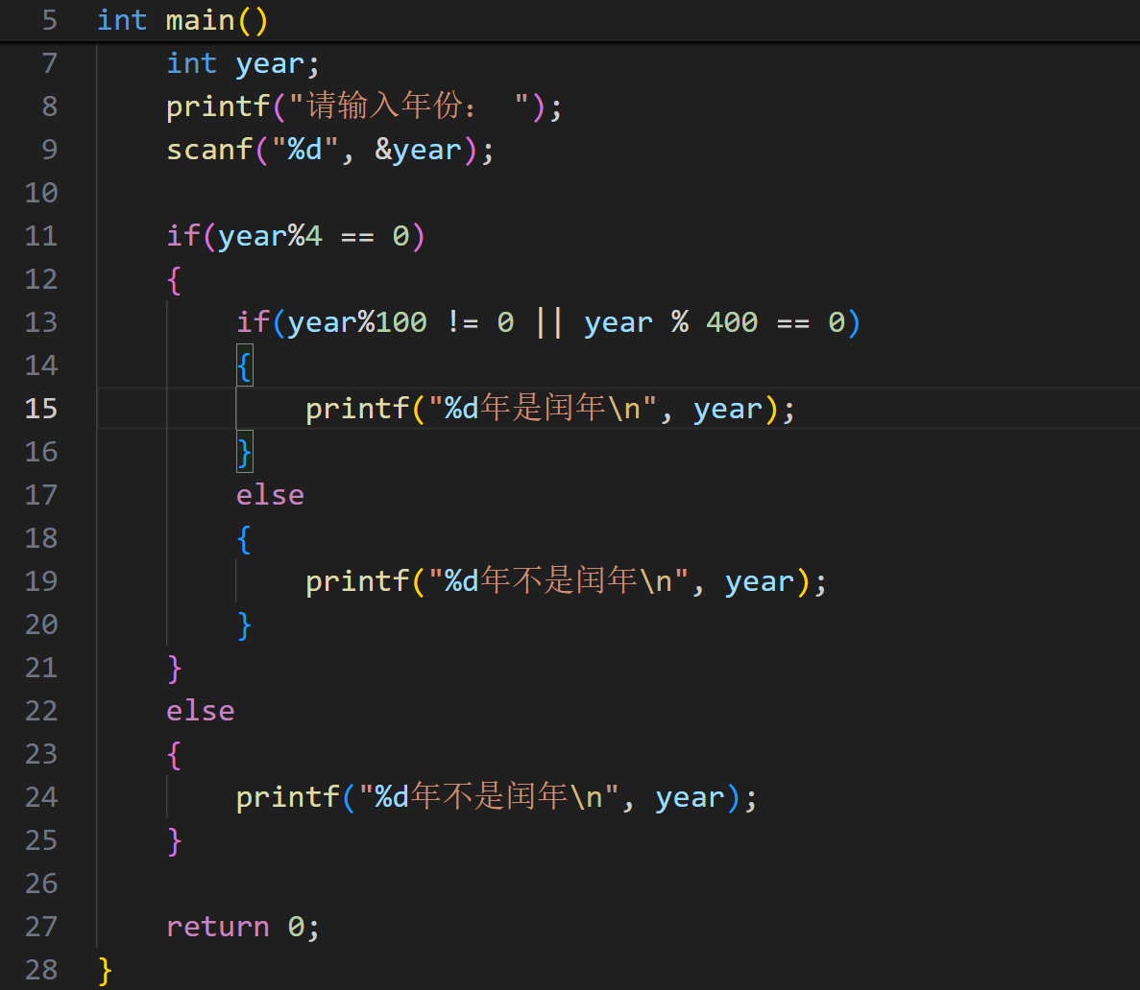
程序代码：

运行结果：
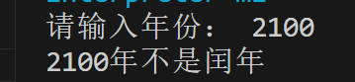

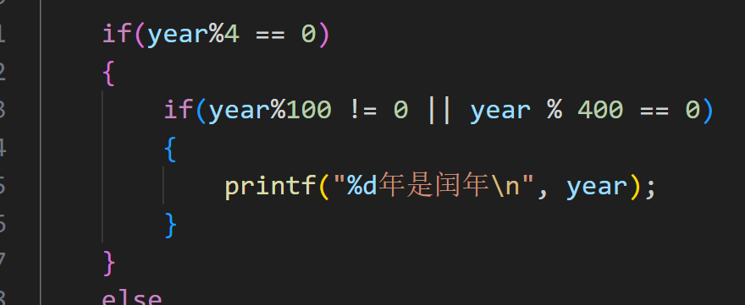
出现的问题及解决方法：

漏了第二层else判断，导致当输入2100时没有输出
解决：
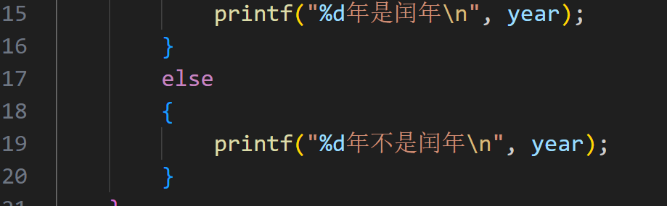
添加一种情况判断
解决上述情况后，程序修改完成，结果正确

课后练习2：从键盘上输入1-7之间的数字，输出表示一个星期中对应某一天的英文单词

程序代码：
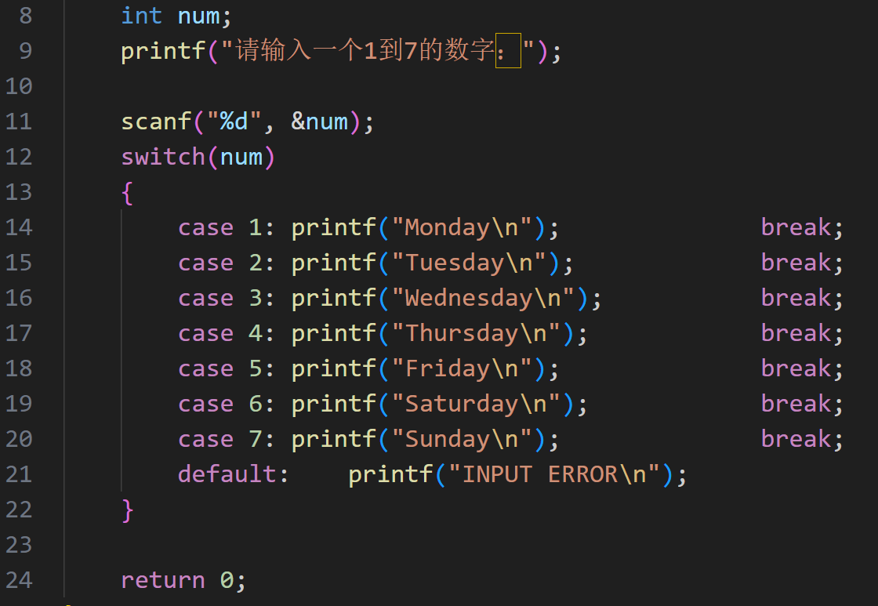

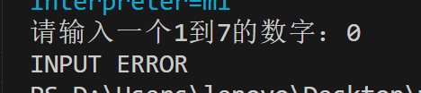
运行结果：

出现的问题及解决方法：
编写以及运行过程中未遇到问题。

【实验分析与讨论】
总结分支选择结构的设计方法与技巧。
明确条件：
确定程序需要根据哪些条件来做出选择。
条件应该是可以明确判断为真或假的逻辑表达式。
使用if语句：
对于简单的条件判断，可以使用基本的if语句。
对于多个条件判断，可以使用if-else if-else链。
使用switch语句：
当需要根据一个变量的多个值来做出选择时，使用switch语句通常更清晰。注意case中只能是常量，而且每个case后面应该有break语句来防止越界

二：《实验三：循环结构的程序设计》
题目1：输入两个正整数，求出它们的最大公约数与最小公倍数。

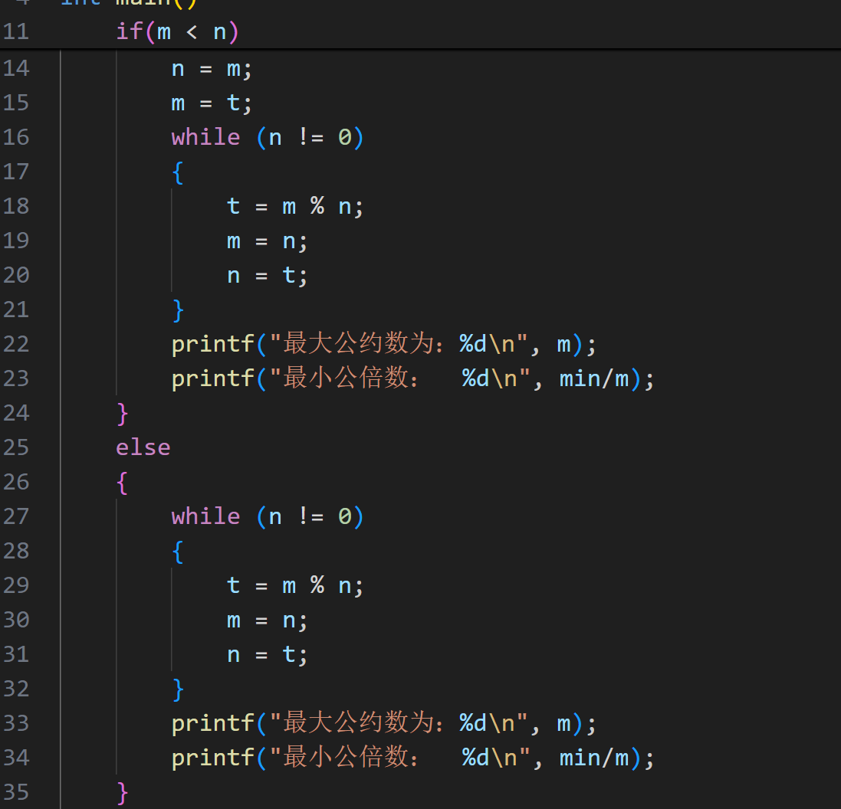
程序源码：

运行结果：
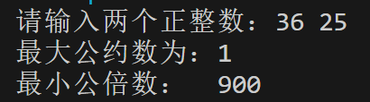

出现的问题以及解决方法：

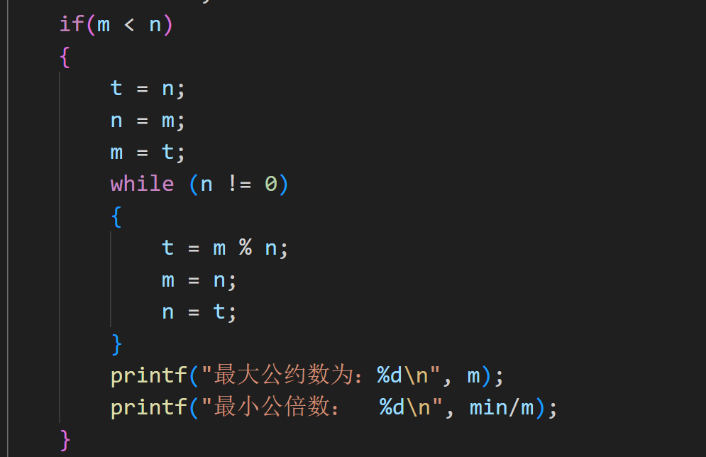
源代码中只判断m<n的情况，当m>=n时未判断
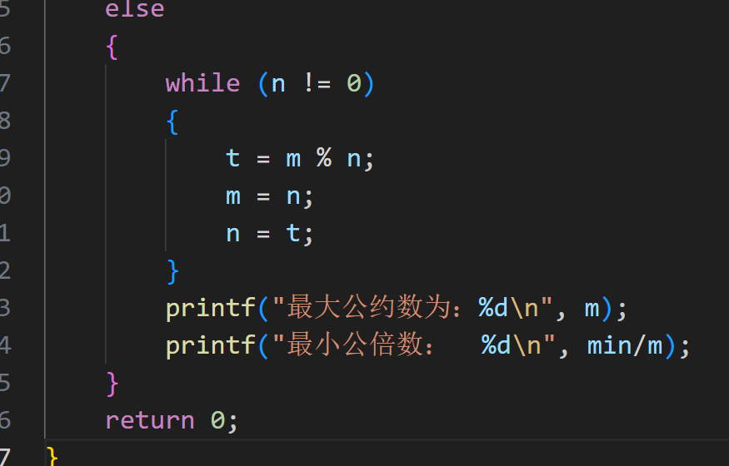
解决：
添加else判断

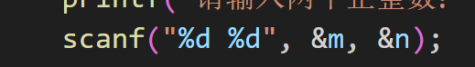

输入时引号内的需要照原样打出来，如空格，否则出错

题目2：将一张100元钱，换成10元，20元，50元零钱，问有多少种不同的换法（假设三种零钱每种都可不出现）。

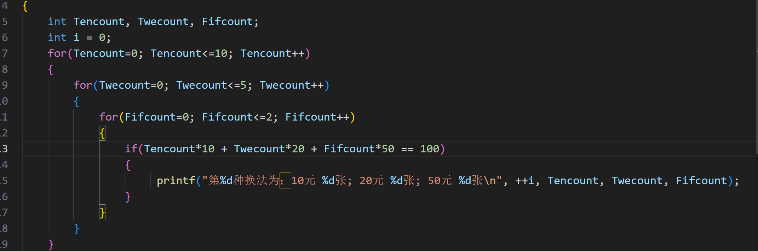
程序源码：
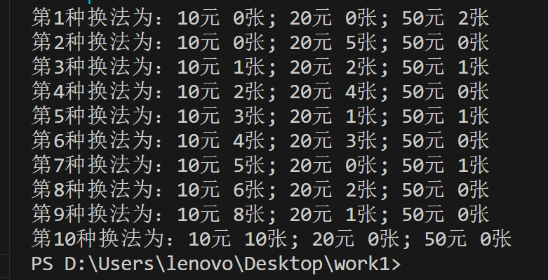
输出结果：
遇到的问题以及解决办法：
编写以及运行过程中未遇到问题。

课后练习1：求1—100之间，能被5整除的数之和。

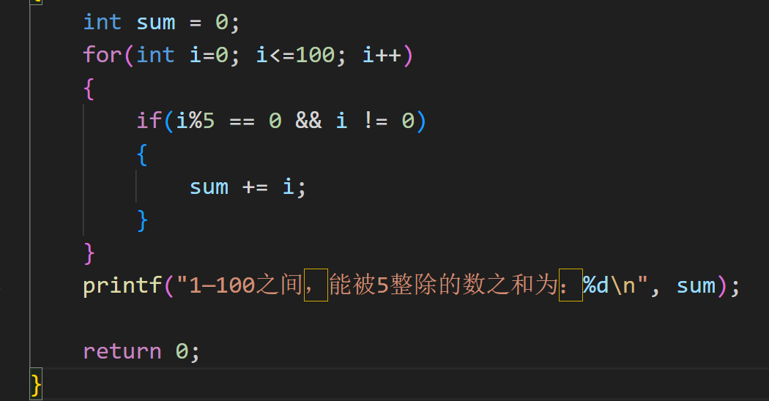
程序代码：
输出结果：
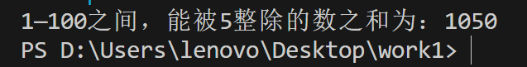

遇到的问题以及解决办法：
编写以及运行过程中未遇到问题。

课后练习2：判断任一个数是否是质数。
程序代码：
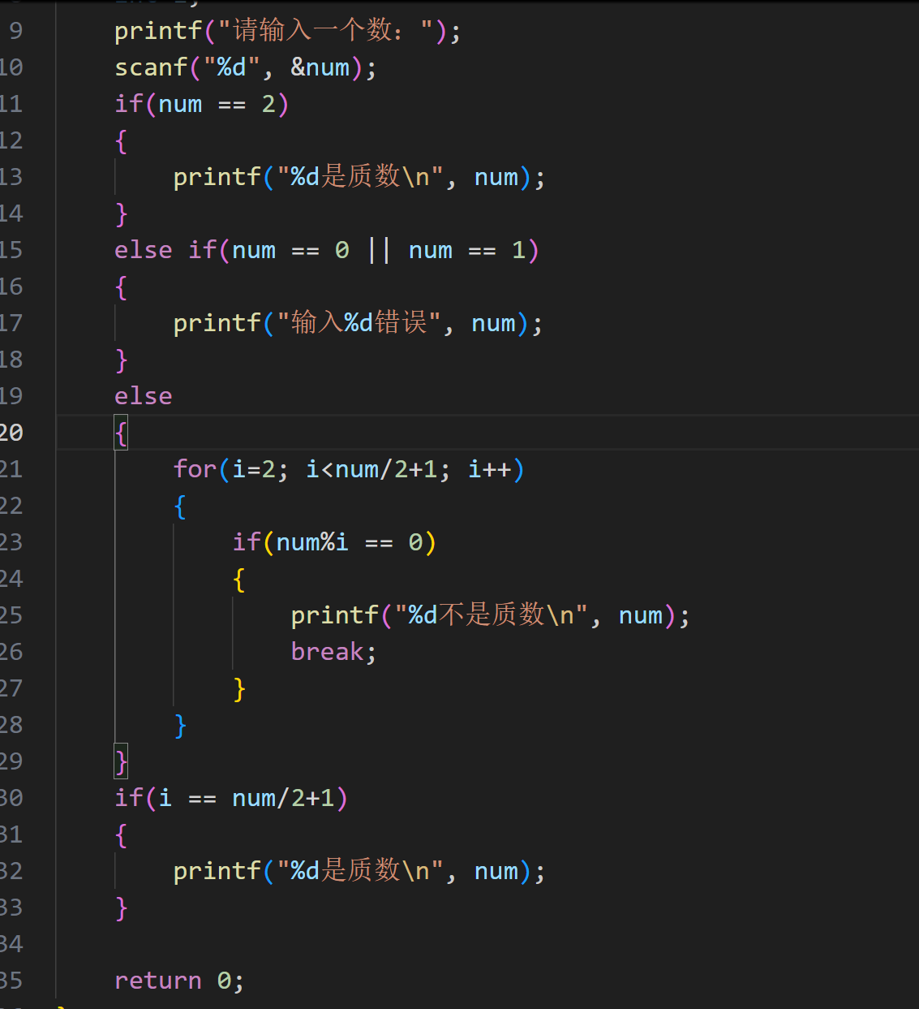
输出结果：
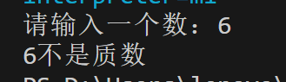

遇到的问题以及解决办法：
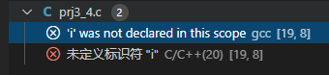
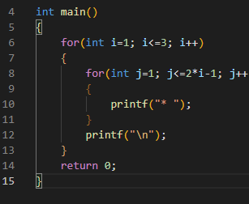
在for循环块里定义了i，导致for循环之外无法使用
解决：在代码开始处定义i

- 条件判断不齐，当输入的数小于或等于2，可能既非质数也不是合数，如0， 1
解决：添加了条件判断，判断当num=0，1，2的情况

解决上述情况后，程序修改完成，结果正确

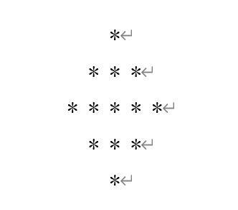
课后练习3：输出一有规则的图形，如图
程序代码：
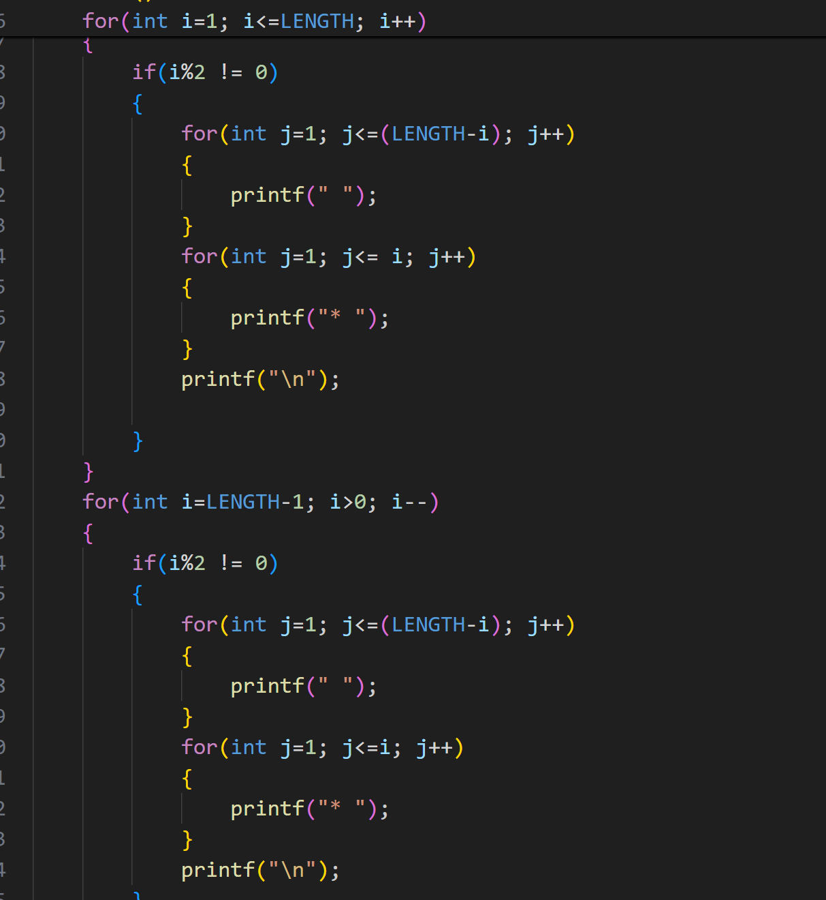

输出结果：
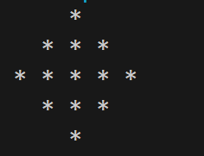

遇到的问题以及解决办法：


输出错误，忽略了开始的空格，导致一下结果：
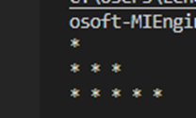
解决：添加空格的输出：
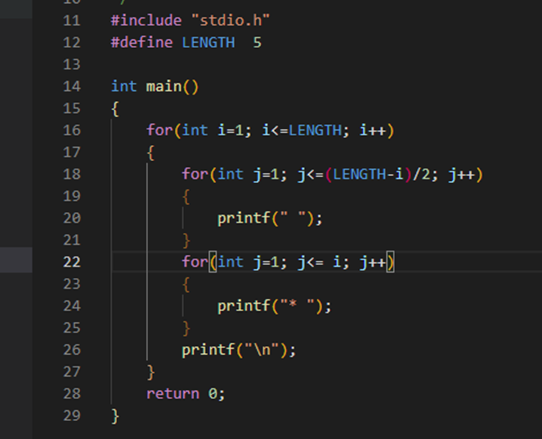
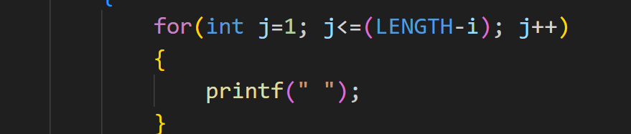

忽略了后面半部分，并且输出逻辑错误，多了偶数行：
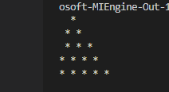
解决：
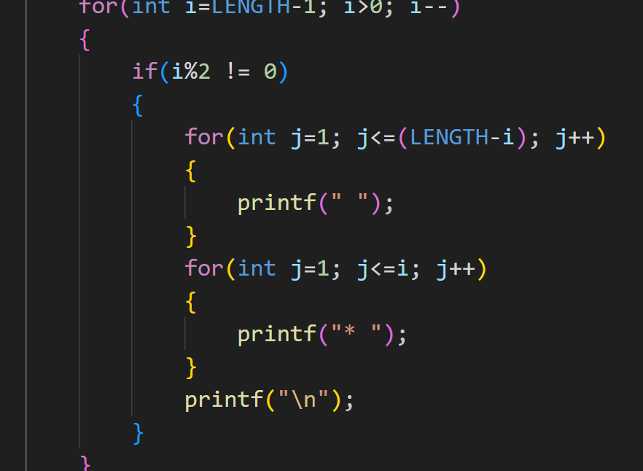

添加后半部分输出，同时判断i是否为偶数行。空格判断也适当调整
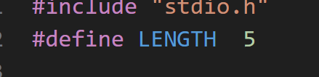

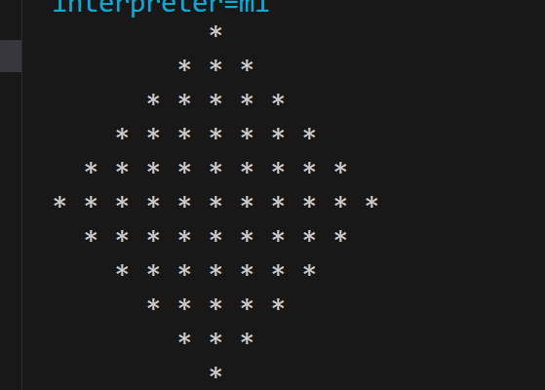
同时，使用宏定义，当LENGTH = 11时，输出如下：
解决上述情况后，程序修改完成，结果正确

【实验分析与讨论】
分析总结for语句，while语句，do-while语句的用法。
- for (initialization; condition; update) {
// 循环体
}
- while (condition) {
// 循环体
}
- do {
// 循环体
} while (condition);
与while相比，do-while至少会执行一次
实验心得
- 经过这次实验，加深了我对条件判断以及循环结构的理解：
if条件判断需要完全，switch语句不能漏了break和default，循环结构中不能漏了界限，否则可能会出现死循环。

- 代码编写过程中经常会出现bug或者逻辑判断错误，需要细心和耐心。

